**ЛАБОРАТОРНАЯ РАБОТА №4**

**«Введение в MongoDB: работа с коллекциями и документами»**

**4.1 Цель работы**

Ознакомиться с основами работы в MongoDB; научиться создавать, изменять и удалять коллекции и документы; научиться выполнять операции поиска и фильтрации данных.

**4.2 Индивидуальный вариант**

Вариант 14. Домашнее животное:

Информация о домашнем животном, включающая кличку, вид (собака, кошка и т.д.), породу, возраст и картинку.

**4.3 Ход выполнения работы**

4.3.1 В начале лабораторной работы была создана коллекция документов домашних животных. В листинге 4.1 приведен запрос на заполнение созданной коллекции значениями.

Листинг 4.1 – Заполнение коллекции данными

db.pets.insertMany([

{

name: "Рыжик",

type: "кот",

breed: "сфинкс",

age: 5,

image: "rizhik.jpg"

},

{

name: "Барсик",

type: "кот",

breed: "сиамский",

age: 3,

image: "barsik.png"

},

{

name: "Шарик",

type: "собака",

breed: "лабрадор",

age: 4,

image: "sharik.jpg"

},

{

name: "Мурка",

type: "кошка",

breed: "персидская",

age: 2,

image: "murka.png"

},

{

name: "Рекс",

type: "собака",

breed: "овчарка",

age: 6,

image: "reks.jpg"

},

{

name: "Кеша",

type: "попугай",

breed: "волнистый",

age: 1,

image: "kesha.jpeg"

},

{

name: "Чип",

type: "хомяк",

breed: "джунгарский",

age: 1,

image: "chip.png"

},

{

name: "Гоша",

type: "попугай",

breed: "корелла",

age: 3,

image: "gosha.jpg"

},

{

name: "Белка",

type: "кошка",

breed: "британская",

age: 2,

image: "belka.png"

},

{

name: "Тузик",

type: "собака",

breed: "бульдог",

age: 4,

image: "tuzik.jpg"

}

]);

На рисунке 4.1 показан частичный вывод заполненной коллекции после вставки в нее значений.

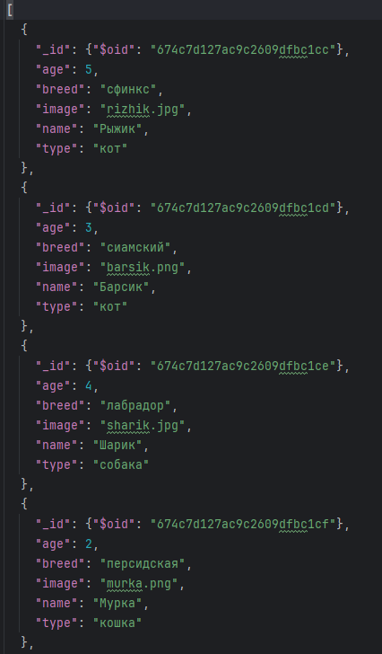

Рисунок 4.1 – Частичный вывод заполненной коллекции

4.3.2 Были использованы операторы выбора, фильтрацию по отсутствующим свойствам, поиск по множествам критериев для выводы основных атрибутов части документов коллекции.

1) Запрос на естественном языке: найти всех котов. В листинге 4.2 показан запрос, выводящий все документы котов, результат вывода отражен на рисунке 4.2.

Листинг 4.2 – Запрос, выводящий всех котов

db.pets.find({ type: "кот" }, { _id:0 });

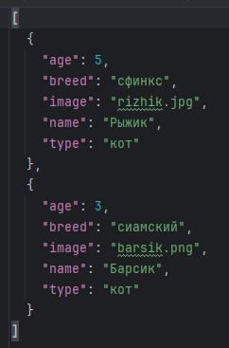

Рисунок 4.2 – Вывод запроса, выводящего всех котов

2) Запрос на естественном языке: найти всех животных старше 3 лет. В листинге 4.3 показан запрос, выводящий все документы животных, которым больше 3 лет, результат вывода отражен на рисунке 4.3.

Листинг 4.3 – Запрос, выводящий животных, которым больше 3 лет

db.pets.find({ age: { $gt: 4 } }, { _id:0 });

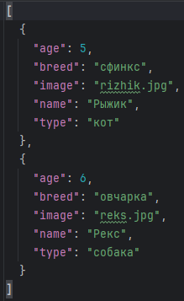

Рисунок 4.3 – Вывод запроса, выводящего животных, которым больше 3 лет

3) Запрос на естественном языке: найти всех собак породы “лабрадор”. В листинге 4.4 показан запрос, выводящий все документы собак, являющихся лабрадорами, результат вывода отражен на рисунке 4.4.

Листинг 4.4 – Запрос, выводящий собак, являющихся лабрадорами

db.pets.find({ type: "собака", breed: "лабрадор" }, { _id:0 });

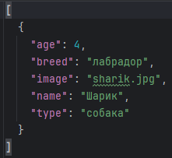

Рисунок 4.4 – Вывод запроса, выводящего собак, являющихся лабрадорами

4) Запрос на естественном языке: найти всех животных, у которых возраст равен 2 или 4 года. В листинге 4.5 показан запрос, выводящий все документы животных, у которых возраст равен 2 или 4 года, результат вывода отражен на рисунке 4.5.

Листинг 4.5 – Запрос, выводящий животных, у которых возраст равен 2 или 4 года

db.pets.find({ age: { $in: [2, 5] } }, { _id:0 });

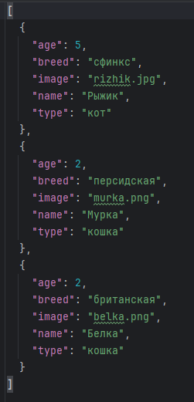

Рисунок 4.5 – Вывод запроса, выводящего животных, у которых возраст равен 2 или 4 года

5) Запрос на естественном языке: найти всех животных, у которых отсутствует изображение. В листинге 4.6 показан запрос, выводящий все документы животных, у которых отсутствует изображение, результат вывода отражен на рисунке 4.6.

Листинг 4.6 – Запрос, выводящий животных, у которых отсутствует изображение

db.pets.find({ image: { $exists: false } }, { _id: 0 });

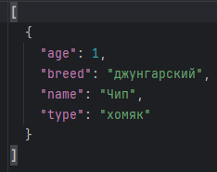

Рисунок 4.6 – Вывод запроса, выводящего животных, у которых отсутствует изображение

6) Запрос на естественном языке: найти всех животных, у которых возраст не равен 1-4 года. В листинге 4.7 показан запрос, выводящий все документы животных, у которых возраст не равен 1-4 года, результат вывода отражен на рисунке 4.7.

Листинг 4.7 – Запрос, выводящий животных, у которых возраст не равен 1-4 года

db.pets.find({ age: { $nin: [1, 2, 3, 4] } }, { _id: 0 });

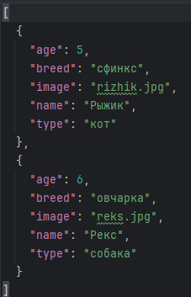

Рисунок 4.7 – Вывод запроса, выводящего животных, у которых возраст не равен 1-4 года

7) Запрос на естественном языке: найти всех животных, у которых имя начинается с буквы «М». В листинге 4.8 показан запрос, выводящий все документы животных, у которых имя начинается с буквы «М», результат вывода отражен на рисунке 4.8.

Листинг 4.8 – Запрос, выводящий животных, у которых имя начинается с буквы «М»

db.pets.find({ age: { $nin: [1, 2, 3, 4] } }, { _id: 0 });

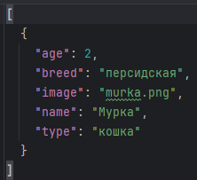

Рисунок 4.8 – Вывод запроса, выводящего животных, у которых имя начинается с буквы «М»

8) Запрос на естественном языке: найти всех животных, у которых возраст меньше 5 лет и тип «попугай». В листинге 4.9 показан запрос, выводящий все документы животных, у которых возраст меньше 5 лет и тип «попугай», результат вывода отражен на рисунке 4.8.

Листинг 4.9 – Запрос, выводящий животных, у которых возраст меньше 5 лет и тип «попугай»

db.pets.find({ age: { $lt: 5 }, type: "попугай" }, { _id: 0 });

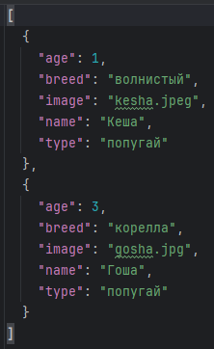

Рисунок 4.9 – Вывод запроса, выводящего животных, у которых возраст меньше 5 лет и тип «попугай»

9) Запрос на естественном языке: найти всех животных, у которых порода «сиамский» или «персидская». В листинге 4.10 показан запрос, выводящий все документы животных, у которых порода «сиамский» или «персидская», результат вывода отражен на рисунке 4.10.

Листинг 4.10 – Запрос, выводящий животных, у которых порода «сиамский» или «персидская»

db.pets.find({ breed: { $in: ["сиамский", "персидская"] } }, { _id: 0 });

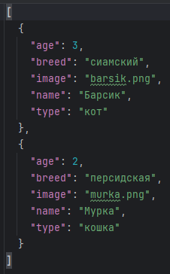

Рисунок 4.10 – Вывод запроса, выводящего животных, у которых порода «сиамский» или «персидская»

10) Запрос на естественном языке: найти всех животных, кроме собак, возраст которых больше 2 лет. В листинге 4.11 показан запрос, выводящий все документы животных, кроме собак, возраст которых больше 2 лет, результат вывода отражен на рисунке 4.11.

Листинг 4.11 – Запрос, выводящий животных, кроме собак, возраст которых больше 2 лет

db.pets.find({ age: { $gt: 2 }, type: { $ne: "собака" } }, { _id: 0 });

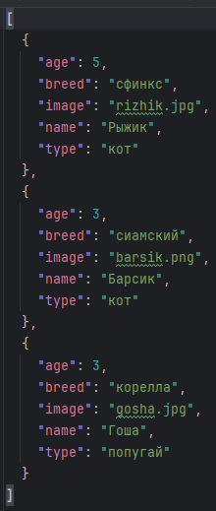

Рисунок 4.11 – Вывод запроса, выводящего животных, кроме собак, возраст которых больше 2 лет

4.3.3 С помощью методов из методических указаний было проведено обновление документов представленными способами. Запрос на обновление поля представлен в листинге 4.12, а результат обновления на рисунке 4.12.

Листинг 4.12 – Запрос на обновление поля

db.pets.updateOne(

{ name: "Барсик" },

{ $set: { age: 4 } }

);

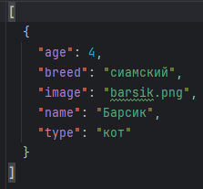

Рисунок 4.12 – Вид документа после обновления поля

Запрос на обновление всех документов, соответствующих критериям поиска представлен в листинге 4.13, а результат обновления на рисунке 4.13.

Листинг 4.13 – Запрос на обновление всех документов, соответствующих критериям поиска

db.pets.updateMany(

{ type: "собака" },

{ $set: { breed: "неизвестная" } }

);

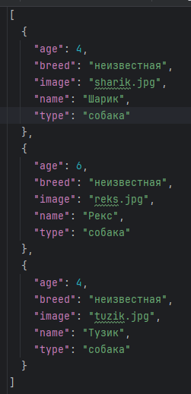

Рисунок 4.13 – Вид документа после обновления всех документов, соответствующих критериям поиска

Запрос на полное обновление документа представлен в листинге 4.14, а результат обновления на рисунке 4.14.

Листинг 4.14 – Запрос на полное обновление документа

db.pets.replaceOne(

{ name: "Мурка" },

{

name: "Мурка",

type: "кошка",

breed: "сиамская",

age: 3, image:

"murka_new.jpg"

}

);

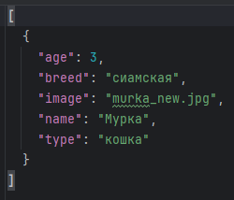

Рисунок 4.14 – Вид документа после полного обновления документа

Запрос на пакетное обновление документов представлен в листинге 4.15, а результат обновления на рисунках 4.15 – 4.17.

Листинг 4.15 – Запрос на пакетное обновление документов

db.pets.bulkWrite([

{

updateOne: {

filter: { name: "Рыжик" },

update: { $set: { age: 6 } }

}

},

{

updateMany: {

filter: { type: "кот" },

update: { $set: { breed: "неизвестная" } }

}

},

{

replaceOne: {

filter: { name: "Шарик" },

replacement: {

name: "Шарик",

type: "собака",

breed: "лабрадор",

age: 5,

image: "sharik_new.jpg"

}

}

}

]);

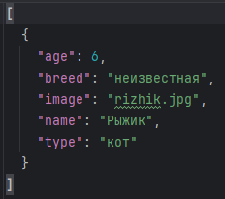

Рисунок 4.15 – Вид документа после обновления возраста кота Рыжика

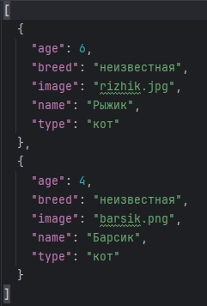

Рисунок 4.16 – Вид документа после обновления пород котов

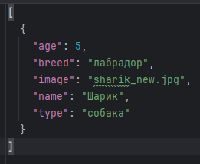

Рисунок 4.17 – Вид документа после обновления документа собаки

4.3.4 С помощью методов из методических указаний было проведено удаление документов представленными способами. Запрос на удаление одного элемента по условиям поиска представлен в листинге 4.16, а на рисунке 4.18 результат работы запроса.

Листинг 4.16 – Запрос на удаление документа

db.pets.deleteOne({ name: "Чип" });

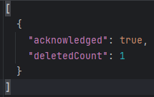

Рисунок 4.18 – Результат удаления документа

Запрос на удаление всех документов, соответствующих критериям поиска представлен в листинге 4.17, а на рисунке 4.19 результат работы запроса.

Листинг 4.17 – Запрос на удаление всех документов, соответствующих критериям поиска

db.pets.updateMany(

{ type: "собака" },

{ $set: { breed: "неизвестная" } }

);

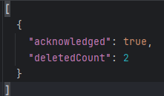

Рисунок 4.19 – Результат удаления всех документов по критерию

Запрос на пакетное удаление документов представлен в листинге 4.18, а на рисунке 4.20 результат работы запроса.

Листинг 4.18 – Запрос на полное обновление документа

db.pets.bulkWrite([

{

deleteOne: {

filter: { name: "Бобик" }

}

},

{

deleteMany: {

filter: { type: "кошка" }

}

},

{

deleteOne: {

filter: { age: { $gt: 4 } }

}

}

]);

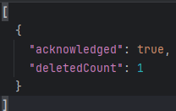

Рисунок 4.20 – Результат пакетного удаления документов

**Выводы**

В ходе выполнения работы были получены знания об основах работы с нереляционной базой данных MongoDB. Были изучены основные положения нереляционных баз данных, какие компоненты входят в архитектуру MongoDB (id, документ, коллекция, база данных). Также были рассмотрены на примерах способы добавления и удаления документов и все возможные виды данных операций. Помимо этого были изучены: выборка и фильтрация данных, поиск по критериям, фильтрация по отсутствующим свойствам, поиск со сравнением, сортировка. В рамках лабораторной работы на примере созданной по варианту базы данных было написано 10 вопросов на выборку данных, а также 4 на обновление документов и 3 на удаление. В конце был написан отчет по лабораторной работе.